# Introducción a Python con Anaconda

**Instalar Jupyter**

1. Descargar Anaconda desde <https://www.anaconda.com/download>. Versión de Python 3.6.
2. Una vez descargado e instalado acceder a Anaconda Navigator.
3. 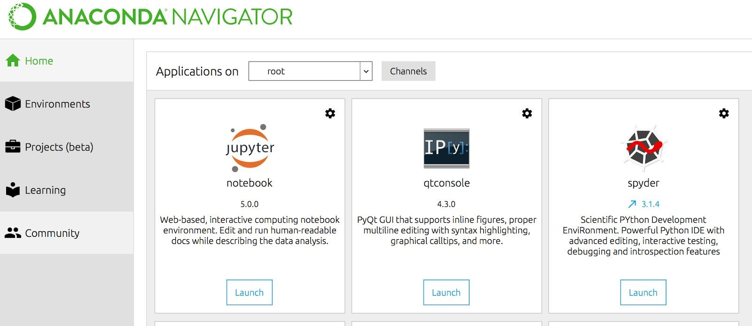Click en ‘Launch’ de Jupyter Notebook. Se abrirá una ventana en el navegador web que tengan por default.

# Crear un Jupyter notebook desde cero

1. 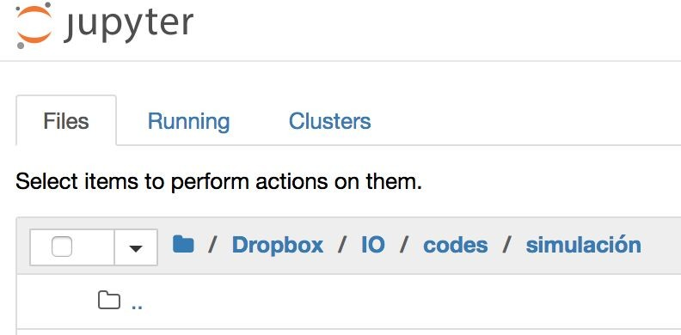Una vez iniciado Jupyter, les aparecerá un explorador de archivos y carpetas. Dirigirse a la carpeta donde se quiera crear (o leer) el archivo .ipynb donde estará escrito el código python a utilizar.
2. Una vez alocado en la carpeta deseada seleccionar en ‘new’ la opción ‘Python 3’ si se desea crear un archivo nuevo.

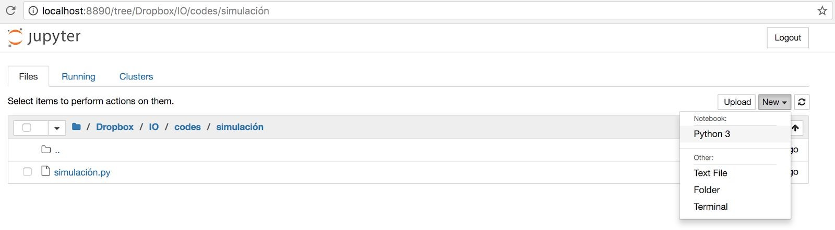

1. 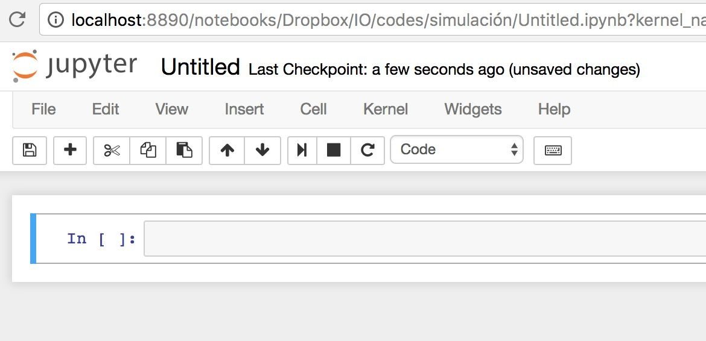Se abrirá una nueva pestaña de Jupyter en el navegador.
2. Seleccionar sobre ‘Untitled’ y poner el nombre deseado al archivo. Luego hacer click en ‘Rename’.

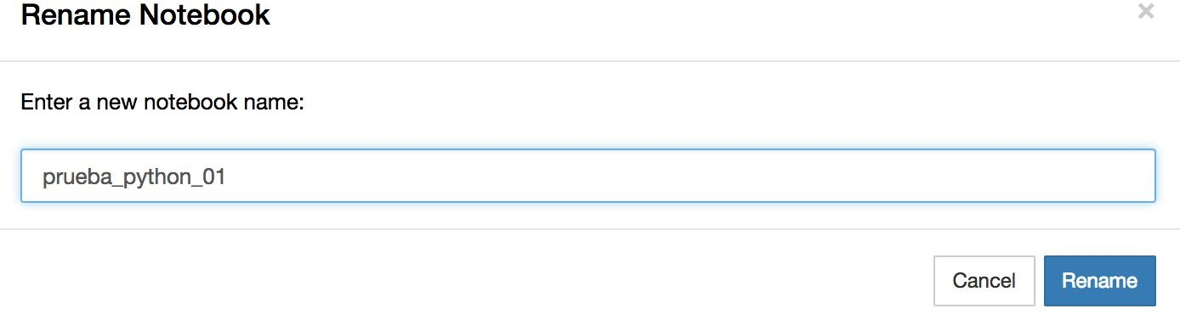

1. 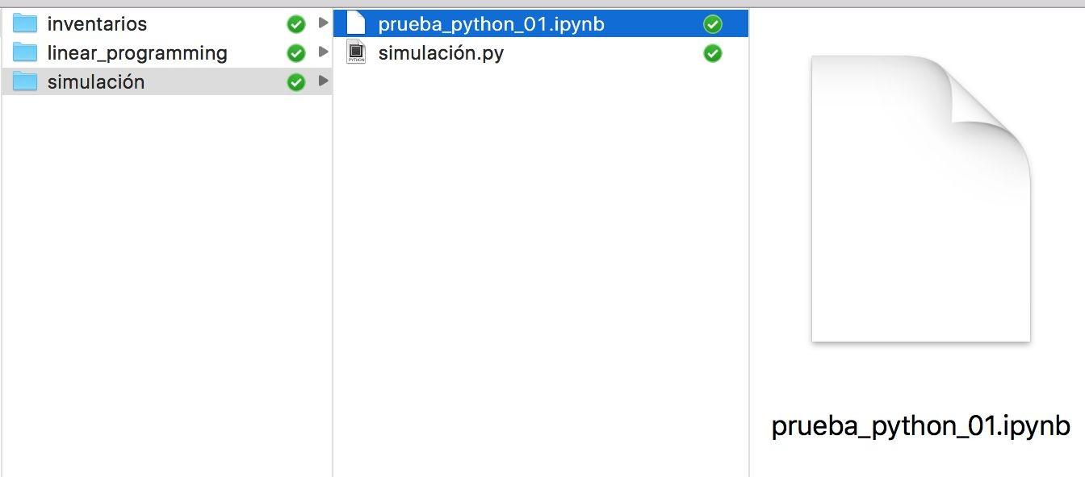Automáticamente se les creará un archivo en la carpeta que seleccionaron
2. Volviendo a la solapa de Jupyter con el archivo que crearon, prueben de escribir la siguiente oración en la ventana de edición de texto
   1. *print("Hola, Soy Diana y estoy probando mi primr Jupyter notebook")*

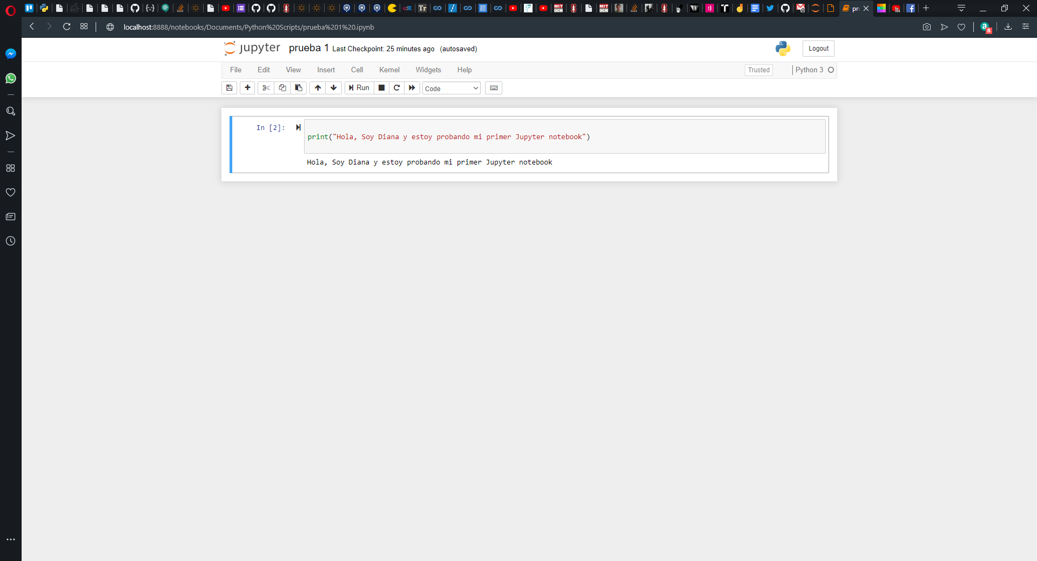

1. Luego apreten las teclas “Shift” + “Enter” y se ejecutará la sección de código de la primer caja de código. Si llegaron a este punto lo que acaban de realizar es la acción “Imprimir Texto” escrito en el código Python y ejecutado en el entorno Jupyter.
2. Si quieren agregar una nueva celda de código deben apretar el símbolo “+” que figura al lado del botón de guardar. Allí podrán escribir otro tipo código. Por ejemplo una suma de 2 números y una multiplicación.

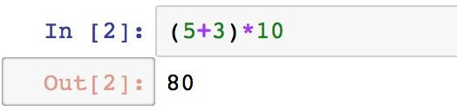

1. Pueden guardar el archivo y abrir uno nuevo a continuación.

# Abrir un Jupyter notebook ya existente

1. Si se desea abrir un archivo Jupyter Notebook, dirigirse a la carpeta contenedora del archivo desde Jupyter. Luego hacer click sobre el archivo deseado. Se abrirá una nueva ventana del navegador utilizado.
2. 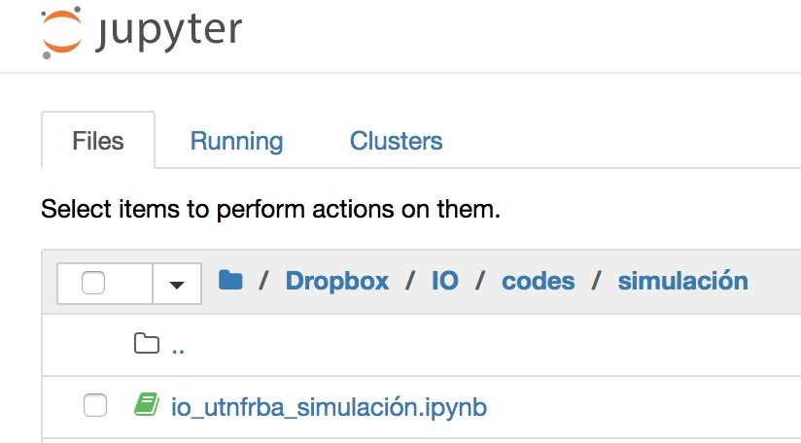
3. El archivo a abrir “python_primeros_pasos.ipynb”. El mismo explica e introduce muchas funciones y librerías importantes para trabajar en data science y análisis de datos. Para ejecutar cáda caja de código deben hacer “Shift + Enter” y automáticamente avanzarán por el Notebook.
4. Si desean limpiar los resultados y comenzar una corrida nueva deben ir a la sección “Kernel” y presionar click sobre “Restart & Clear Output”.

